spielzeit 2024/2025

premieren
20. Juli
*Premiere am 23. August 2024

Die letzten fünf Jahre
*Premiere am 01. September 2024

Macbeth
*Premiere am 13. Oktober 2024

DIE Comedian Harmonists
*Premiere am 24. November 2024

die Wahrheiten
*Premiere am 19. Januar 2025

JE T’AIME …
DAS SPEKTAKULÄRE LEBEN DES SERGE GAINSBOURG
*Premiere am 17. April 2025

DIE FETTEN JAHRE SIND VORBEI
*Premiere am 27. April 2025

ELLEN BABIĆ
*Premiere am 31. Mai 2025

wiederaufnahmen

Prima facie
*Wiederaufnahme am 26. September 2024

Alice – spiel um dein leben
*Wiederaufnahme am 26. November 2024

DIE Drei ??? kids – der weihnachtsdieb
*Wiederaufnahme am 05. Dezember 2024

eine Verhängnisvolle Affäre
*Wiederaufnahme am 05. März 2025

SONDERVERANSTALTUNGEN

Lenz-Matineen
*03. November 2024, 01. Dezember 2024, 05. Januar 2025, 02. Februar 2025,
2. März 2025, 06. April 2025, 04. Mai 2025, 01. Juni 2025

Hitch und ich
*20. Oktober 2024, 02. März 2025, 04. Mai 2025

Die vodkagespräche
*06. Oktober 2024, 03. November 2024, 02. Februar 2025, 06.April 2025

20. Juli
Von Bernhard Schlink
In Kooperation mit der Schule für Schauspiel Hamburg
Regie: Franz-Joseph Dieken
Ausstattung: Franz-Joseph Dieken mit Ensemble
Mit Justin Elmquist, Isabella Gonzalez, Constantin Moll, Latifa Namakula, Charlotte Österheld, Tom Seak, Nikolai Terminante
Premiere am 23. August 2024, 19:30 Uhr
Vorstellungen bis 30. September 2024

Eine Schulklasse feiert das Bestehen des Abiturs. Zwei Jahre Büffelei sind überstanden, aber auch zwei Jahre faszinierender Geschichtsunterricht. In diesem ging es u. a. um das Thema Zivilcourage. Anhand des Beispiels Stauffenbergs, der am 20. Juli 1944 ein Attentat auf Adolf Hitler unternahm und damit scheiterte, diskutiert der Jahrgang auch darüber, wann das „Wehret den Anfängen“ beginnen sollte.
Auch der Lehrer selbst wird in diese moralische Hinterfragung hineingezogen und ist sich sicher, dass er versucht hätte, Hitler zu einem früheren Zeitpunkt umzubringen; zu einem Zeitpunkt also, zu dem das Gelingen gesicherter gewesen wäre.
Schon auf der Abiturfeier drehen die Schülerinnen und Schüler den Spieß um. Wann kann man den offensichtlichen Rechtsruck in Deutschland noch soweit verhindern, dass er Auswüchse wie in Nazi-Deutschland annimmt?
Sollte man dafür das eigene Leben riskieren und einen Menschen umbringen, dem man zum jetzigen Zeitpunkt ja nur unterstellen kann, dass er doktrinäre Ansichten profilieren würde.
Ein scharfzüngiger Austausch des Pro- und Contra beginnt. Die Tat scheint nur noch geschehen zu müssen. Auch die Interventionen des Lehrers, der hinzugekommen ist, können die Einstellung der Jugendlichen, jetzt etwas unternehmen zu müssen, kaum noch beeinflussen.
Aber reicht die Courage bis zum Schluss?
Eine Woche vor den Landtagswahlen in Sachsen und Thüringen bringt Weltautor Bernhard Schlink einen heiklen Gedankenprozess auf den Punkt!
Wir freuen uns mit Ihnen, diese Uraufführung in Co-Produktion mit der Schule für Schauspiel erleben zu dürfen!
Mit herzlichen Grüßen
Axel Schneider, Intendant
Die letzten fünf jahre
Musical geschrieben und komponiert von Jason Robert Brown
Originalproduktion in New York von Arielle Tepper und Marty Bell
Originalproduktion durch Northlight Theatre, Chicago
Deutsch von Wolfgang Adenberg
Regie: Dominique Schnizer
Bühne und Kostüme: Christin Treunert
Musikalische Leitung und am Piano: Markus Syperek
Mit: Carolin Fortenbacher und Tim Grobe

Premiere am 01. September 2024, 19:00 Uhr
Vorstellungen bis 21. September 2024
Wiederaufnahme im Dezember 2024
© Anatol Kotte

Jason Robert Browns Musicaljuwel ist eine besondere Kostbarkeit im Musiktheater-Kosmos. Dieses außergewöhnliche Kammermusical erzählt auf einzigartig berührende und originelle Weise die Liebesgeschichte der Schauspielerin Cathy und des Schriftstellers Jamie.

Zwei Menschen, die sich begegnen, berühren und wieder loslassen.
Der Clou – sie erzählen ihre facettenreiche Beziehungsgeschichte aus unterschiedlichen Richtungen. Jamie schaut nach vorn, beginnt bei ihrem ersten Rendezvous. Cathy blickt auf die gemeinsame Zeit zurück. Nur ein einziges Mal treffen die Erzählstränge aufeinander – auf ihrer Hochzeit.
Während Jamies Karriere und Lebensweg immer weiter voranschreiten, tritt Cathy mehr und mehr auf der Stelle.

Mit großartigen Solosongs, bewegenden Duetten und lebensklugen Dialogen werden wir in die Erinnerung zweier Menschen mitgenommen, die uns ihre Geschichte der letzten fünf Jahre erzählen.
Die unvergleichlichen Stimmen von Carolin Fortenbacher und Tim Grobe sind wie gemacht für die Songs von Brown.

Macbeth
Von John von Düffel
Nach William Shakespeare
Regie: Sewan Latchinian
Bühne und Kostüme: Stephan Fernau
Musik: Georg Münzel
Mit Jacqueline Macaulay und Hans-Werner Meyer
Premiere am 13. Oktober 2024, 19:00 Uhr
Vorstellungen bis 17. November 2024

© Anatol Kotte

Shakespeares wohl berühmtester „Höllenritt“, das sogenannte „Scottish Play“, wird hier verdichtet auf zwei Personen und auf seinen Glutkern: Macbeth und seine Lady Macbeth träumen nicht bloß vom Griff nach der schottischen Königskrone und der uneingeschränkten Macht, seitdem ihnen diese verheißungsvoll von übernatürlichen Mächten eingeflüstert wurde – sie setzen ihre Pläne grausam in die Tat um, bis sie über ihren eigenen Ehrgeiz und ihre Hybris ins Bodenlose stürzen.
John von Düffel, Autor, Übersetzer, Dramaturg und ab Sommer 2025 Intendant am E.T.A. Hoffmann Theater in Bamberg, ist bekannt für seine feinen, klugen, kraftvollen Klassiker-Bearbeitungen. Macbeth hat er als konzentriertes, dichtes, psychologisches Kammerspiel entworfen. Es ist zugleich politischer Thriller und die eindringliche Beleuchtung einer komplexen Paarbeziehung. Die bestechende Suggestivkraft der Sprache entwickelt eine Sogwirkung, der man sich nicht mehr entziehen kann.
Jacqueline Macaulay und Hans-Werner Meyer, im echten Leben ein Ehepaar, spielen das schottische Königspaar.
„John von Düffel hat nicht nur die fabelhafte Übersetzung geschaffen, er hat das Geschehen ganz auf das Beziehungsdrama der Eheleute konzentriert und das mit königlichen Machtspielen und Mordorgien gespickte Drama so klug verkürzt, dass der Kreislauf von Wahnsinn und Gewalt nachvollzogen werden kann.“ – Die Welt

die Comedian harmonists
Von Gottfried Greiffenhagen und Franz Wittenbrink
Regie: Cornelia Schirmer
Musikalische Leitung: Jan Christof Scheibe
Bühne und Kostüme: Birgit Voß
Premiere am 24. November 2024, 19:00 Uhr
Vorstellungen bis 10. Januar 2025

„Irgendwo auf der Welt gibt’s ein kleines bisschen Glück.“
Berlin, 1927: Harry Frommermann singt eigentlich nur aus Vergnügen und ist ein großer Fan des amerikanischen Vokalquartetts The Revelers. Nun sucht er professionelle Sänger. Er möchte ein eigenes Ensemble gründen! Auf seine Annonce meldet sich, neben 70 anderen arbeitslosen Männern, auch Robert Biberti, der nicht nur eine außergewöhnliche Bassstimme besitzt, sondern ebenfalls glühender Anhänger der Revelers ist. Wenige Tage später bringt Biberti zwei Chorkollegen mit, diese wiederum einen Pianisten, und langsam formiert sich eine a capella Männergesangsgruppe. Die jungen Männer machen zusammen Musik, proben wie verrückt, schlagen sich durch und haben endlich ihre ersten Erfolge.

Der Rest ist Geschichte – eine wahre Geschichte noch dazu: Die Gründung der Comedian Harmonists, der kometenhafte Aufstieg des Sextetts sowie 1935 schließlich das Berufsverbot für die drei jüdischen Mitglieder durch die Nationalsozialisten und die daraus folgende Trennung der Gruppe.
Gottfried Greiffenhagen und Franz Wittenbrink haben daraus eine unsterbliche Erfolgsgeschichte für die Bühne kreiert.

Jan Christof Scheibe fügt den Hits wie „Mein kleiner grüner Kaktus“, „Ein Freund, ein guter Freund“ oder „Irgendwo auf der Welt“ hier und da eine Prise Boyband-Feeling hinzu und überrascht uns neben dem typischen Sound der 20er Jahre mit handgemachtem Rhythmus und musikalischer Frische.

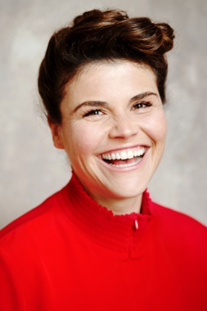
Die Wahrheiten
Von Lutz Hübner und Sarah Nemitz
Regie: Milena Mönch
Bühne und Kostüme: N.N.
Mit Katharina Wackernagel u.a.
Premiere am 19. Januar 2025, 19:00 Uhr
Vorstellungen bis 01. März 2025

© Jeanne Degraa

Bruno und Sonja sind seit 17 Jahren mit Erik und Jana befreundet. Eine Paarfreundschaft, die schon durch viele Höhen und Tiefen gegangen ist. Doch dann kündigen Erik und Jana diese Freundschaft plötzlich auf - mit sofortiger Wirkung, ohne Begründung, und das auch noch per SMS. Für Sonja und Bruno fühlt sich das an wie „Schluss machen per SMS“. Nachdem sie ihrer Empörung und Verletzung freien Lauf gelassen haben, begeben sie sich auf die Suche nach den Gründen und eine Reihe Enthüllungen von bisher bestens gehüteten Geheimnissen nimmt ihren Lauf.
Alle vier müssen sich eingestehen: die Verhältnisse waren nicht so klar, wie sie dachten. Weder innerhalb der Paarkonstellationen noch in den Freundschaften mit den anderen. Zu vieles ist passiert … Und fast nichts davon haben sie kommen sehen.
Lutz Hübner und Sarah Nemitz lassen ihre Figuren aus mehreren Perspektiven und mit unterschiedlichen Wissensständen über die gleichen Ereignisse und zwischenmenschlichen Zusammenhänge sprechen – und legen so den Blick frei auf die Dynamik subjektiver Wahrheiten und Lebenslügen. „Wahrheiten", die man dem Gegenüber lieber verschweigt und die, doch einmal offen ausgesprochen, mit Wucht dazu führen, dass sich alles grundlegend ändert.
Die Wahrheiten ist ein Stück über Lebensentwürfe, Freundschaft, Vertrauen und Machtstrukturen in Beziehungen. Das Stück erzählt von Grenzen und dem jeweils individuellen Gefühl, wann und wie diese Grenzen verletzt werden.

JE T’AIME …
DAS SPEKTAKULÄRE LEBEN DES SERGE GAINSBOURG
Ein Serge-Gainsbourg-Abend von Berthold Warnecke Inszenierung: Dominique Horwitz
Mit Dominique Horwitz
und vierköpfiger Live-Band: Peter Engelhardt (Gitarre), Kai Weiner (Klavier und Keyboard), Volker Reichling (Schlagzeug), Johannes Huth (Bass)
Premiere am 17. April 2025
»Je t’aime… moi non plus«
2021 jährt sich der Todestag des umjubelten Chansonniers, Songschreibers, Schauspielers und Filmemachers Serge Gainsbourg zum 30. Mal. Als unverbesserlicher Provokateur, größtes Enfant terrible der französischen Nachkriegsära und Kultikone passt er in keine kreative Schublade und bleibt auch nach zahlreichen Biografien und Dokumentationen über sein Leben und Werk das, was er immer war: ein Mysterium, das niemanden kalt lässt. Titelgebend für die Annäherung an das spektakuläre Leben des Serge Gainsbourg ist sein auch heute noch populäres Skandallied „Je t’aime… moi non plus“, das ihm – ursprünglich für Brigitte Bardot geschrieben und eingespielt – in der erotisch-aufgeladenen Aufnahme mit seiner späteren Lebensgefährtin, der britischen Schauspielerin Jane Birkin, Weltruhm einbrachte.
Mit „Je t’aime… — Das spektakuläre Leben des Serge Gainsbourg“ begeben sich Dominique Horwitz, Berthold Warnecke und eine vierköpfige Live-Band nun auf eine spannende Spurensuche nach dem genialen Künstler und dem zwischen Selbstzweifel und Vision schwankenden Menschen Gainsbourg, dessen Tod 1991 eine ganze Nation betrauerte. Horwitz schlüpft dabei in Gainsbourgs schnodderiges Alterego Gainsbarre, streift die Lebensstationen des als Sohn jüdischer Immigranten in Frankreich aufgewachsenen Stars und zeichnet in Momentaufnahmen die wechselhafte Karriere eines der bedeutendsten Singer/Songwriter des 20. Jahrhunderts nach.
Eine atemberaubende Aneignung des Genies Gainsbourg durch den kongenialen Schauspieler-Sänger Horwitz.

DIE FETTEN JAHRE
SIND VORBEI
N.N.
Mit N.N.
Premiere am 27. April 2025

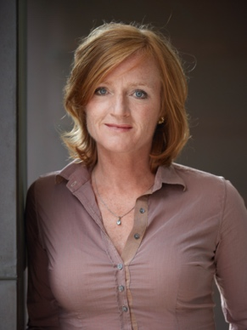

© Heiner Orth

„Ellen Babić“ ist der zweite Teil der aus den Stücken „Ex“, „Ellen Babić“ und „Egal“ bestehenden sogenannten Lockdown-Trilogie. „Ex“, inszeniert von Marius von Mayenburg, wurde am 30.9.2021 vom Riksteater Stockholm, „Egal“ – wie „Ellen Babić“ in der Regie von Benedict Andrews – am 10.2.2023 am Isländischen Nationaltheater Reykjavik uraufgeführt.
ELLEN BABIĆ
IN KOPRODUKTION MIT DEM EURO-STUDIO
LANDGRAF
Schauspiel von Marius von Mayenburg
Regie: Tilo Nest
Mit Nina Petri u.a.
Premiere am 31. Mai 2025

Der raffinierte Clou in dem virtuos konstruierten Konversationsstück „Ellen Babić“ ist, dass die Titelrolle, trotz ihrer zentralen Bedeutung, nie auftritt.
Es geht um eine Schülerin und ihren Lehrer. Es geht ein bisschen um #Metoo unter Frauen. Oder geht es doch eher um den "alten weißen Mann", der der Kollegin helfen möchte?

prima facie
Von Suzie Miller
Deutsch von Anne Rabe
Regie: Milena Mönch
Bühne und Kostüm: Jonas Vogt
Sound Design: Jonathan Heidorn
Mit Katharina Schüttler
Wiederaufnahme am 26. September 2024
Vorstellungen bis 05. Oktober 2024

© Anatol Kotte

Prima facie – juristischer Terminus für „Anscheinsbeweis“, „Bis auf Widerruf“, „Dem ersten Anschein nach“
In dem preisgekrönten Monolog von Suzie Miller geht es um Tessa, eine junge Strafrechtsanwältin, für die die juristische Wahrheit über allem steht. „Ich habe seit Wochen keinen Fall verloren.“- Tessa ist auf ihrem Höhenflug. „Wenn die Geschichte Lücken hat, dann weise darauf hin“, Gefühle und Moral spielen im Gerichtssaal keine Rolle. Egal, ob bei Drogenmissbrauch oder Sexualverbrechen, es geht um die juristische Wahrheit und die Unschuldsvermutung. Davon ist Tessa überzeugt, bis zu dem Tag, an dem sie selbst Opfer eines sexuellen Übergriffs wird. Obwohl sie die Hindernisse des Systems genau kennt, erstattet sie Anzeige. Sie wird zur Verteidigerin ihrer selbst. Der plötzliche Seitenwechsel stellt ihr Vertrauen in das Rechtssystem auf eine harte Probe.
„Von Anfang an ist es ihr Abend: Katharina Schüttler stemmt PRIMA FACIE ganz allein. Und macht den international gefeierten Bühnenhit der australischen Dramatikerin Suzie Miller auch an den Hamburger Kammerspielen zum Ereignis.“ – Hamburger Abendblatt
Aufführungsrechte: Gustav Kiepenheuer Bühnenvertriebs-GmbH, Berlin www.kiepenheuer-medien.de

© Jan Sasse

die drei ??? kIDS –
der weihnachtsdieb
Von Ulf Blanck und Boris Pfeiffer nach Motiven von Robert Arthur
Regie: Georg Münzel
Bühne und Kostüme: Ricarda Lutz
Wiederaufnahme 05. Dezember 2024, 09:00 Uhr
Vorstellungen bis 23. Dezember 2024
Es weihnachtet in Rocky Beach. Auf dem Marktplatz ist ein festlicher Weihnachtsmarkt mit Weihnachtsbaum und Knusperhaus aufgebaut. Es duftet nach Zimtsternen und Vanillekipferln.
Justus ist auf der Suche nach einem Weihnachtsgeschenk für Tante Mathilda. Doch er ist sich einfach nicht sicher, welches das Beste für sie ist … Genau da kommt den drei ??? der Weihnachtsmann zu Hilfe, der vor Porters Laden Wünsche entgegennimmt.
Und auf einmal brechen die Ereignisse über sie herein. Das Geschenk wird aus einem vermeintlich sicheren Versteck vom Schrottplatz gestohlen. Und just in diesem Moment taucht ihr Erzfeind Skinny Norris auf. Hat er etwas mit dem Verschwinden zu tun? Die drei ??? begeben sich auf Spurensuche und finden Erstaunliches heraus …
Für Kinder ab 8 Jahren
“Die drei??? Kids” sind eine eingetragene Marke der Franckh-Kosmos Verlags-GmbH & Co. KG, Stuttgart
© SONY MUSIC ENTERTAINMENT Germany GmbH

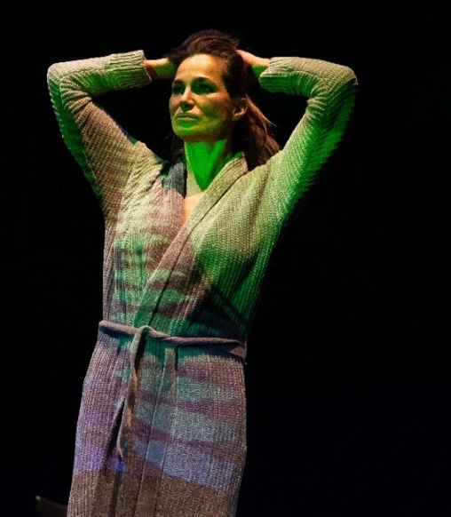
Eine verhängnisvolle Affäre
DEUTSCHSPRACHIGE ERSTAUFFÜHRUNG
Von James Dearden
Deutsch von Mirco Vogelsang
Regie: Christian Nickel
Bühne und Kostüme: Birgit Voß
Mit Stephan Benson, Alexandra Kamp, Lisa Karlström, Christian Nickel
Wiederaufnahme am 05. März 2025
Vorstellungen bis 15. März 2025

© Bo Lahola

Dan Gallagher ist ein erfolgreicher, glücklich verheirateter Anwalt und stolzer Familienvater. Zufällig macht er Bekanntschaft mit der attraktiven Alex Forrest, einer Verlagslektorin. Die Gelegenheit ist da und Dan kann der Versuchung nicht widerstehen. Ein Genuss ohne Reue, so glaubt er, denn die Spielregeln standen doch von Anfang an fest.
Als sich herausstellt, dass Alex keinen One-Night-Stand, sondern eine Beziehung will, und sie ihm schließlich auch noch eröffnet, dass sie schwanger ist, kommt Dan in die Bredouille. Es kommt für ihn überhaupt nicht in Frage, seine Familie zu verlassen. Mit Selbstmorddrohungen und Angriffen auf seine Privatsphäre versucht Alex Dan zu erpressen. Eine unsichtbare Schlinge legt sich immer enger um seinen Hals …
Ein vermeintlich harmloser Seitensprung eskaliert zum tödlichen Rachefeldzug. Der Psychothriller und Kinoklassiker Eine verhängnisvolle Affäre bleibt unvergessen.
Die Theaterfassung steht dem in nichts nach – aufregende Situationen und brillante Dialoge bieten eine wunderbare Vorlage für ein exzellentes Schauspielerensemble. Eine verhängnisvolle Affäre, die wir atemlos bis zur letzten Minute verfolgen.
„Ein mitreißender Abend voller Gefühle, Liebe, Sex, Verlangen und Hass. Alles im Überfluss vorhanden und durchlebt in diesen zwei Stunden.“ – NDR 90,3 Kulturjournal
„Ein packendes Psychodrama, das im Unterschied zum Filmklassiker den ursprünglichen von Drehbuchautor James Dearden verfassten Schluss zeigt und am Premierenabend mit großem Beifall gefeiert wurde.“ – Hamburger Morgenpost

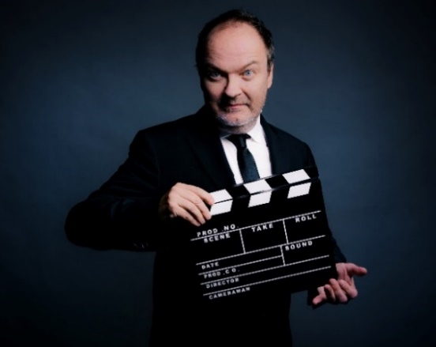
© Christian Hartmann
„Hitch und Ich“ ist eine literarisch-musikalische Hommage an einen der größten Filmemacher des 20. Jahrhunderts: Sir Alfred Hitchcock.
Mit dieser Reihe lässt der Schauspieler und Sänger Jens Wawrczeck, der als Peter Shaw in der Hörspielserie Die drei ??? Kultstatus erreichte, die Romane und Erzählungen, die Hitchcocks Meisterwerken zugrunde liegen, wieder lebendig werden.
Tauchen Sie ein in die Welt von „Vertigo“, „Die Vögel“, „Das Fenster zum Hof“, „Marnie“ oder „Die 39 Stufen“, erleben Sie einen faszinierenden und spannenden Abend und genießen Sie eine Leseperformance der besonderen Art.
Hitch und ich
Lesung mit Jens Wawrczeck
dramaturgie: Sonja Valentin
Mit Jens Wawrczeck
Vorstellungen am 20. Oktober 2024, 02. März und 04. Mai 2025
Das Metropolis Kino (www.metropoliskino.de) präsentiert dazu die jeweiligen Hitchcock-Filme inklusive einer Einführung und eines Nachgesprächs mit Jens Wawrczeck.
2024 erschien sein Buch: „How to Hitchcock“, in dem er den ikonischen Werken des großen Regisseurs mit viel Leidenschaft nachspürt, und den Leser auf seine ganz persönliche Reise durch das Hitchcock-Universum mitnimmt.
„Jens Wawrczeck liest sensationell …. Unglaublich intensiv.“ – NDR Kultur 90,3
Sonntag | 20.10.2024 | SPELLBOUND (Theremin: Jan Peter Pflug, Keltische Harfe: Maria Todtenhaupt)
Sonntag | 02.03.2025 | DER FALL PARADINE (Percussion: Mareike Eidemüller)
Sonntag | 04.05.2025 | EINE DAME VERSCHWINDET (Akkordeon: Natalie Böttcher)

ALICE –
SPIEL UM DEIN LEBEN
Uraufführung
Von Kim Langner
Ein musikalisches Theaterstück über die Pianistin
Alice Herz-Sommer
Regie: François Camus
Musikalische Leitung: Matthias Stötzel
Video- und Tondesign: Daniel Bandke, Hajo Rehm
Lichtdesign: Daniel Sestak
Produktion: Natalie O’Hara und Michael Hildebrandt
Mit Natalie O’Hara
Wiederaufnahme am 26. November 2024
Vorstellungen bis 09. März 2025
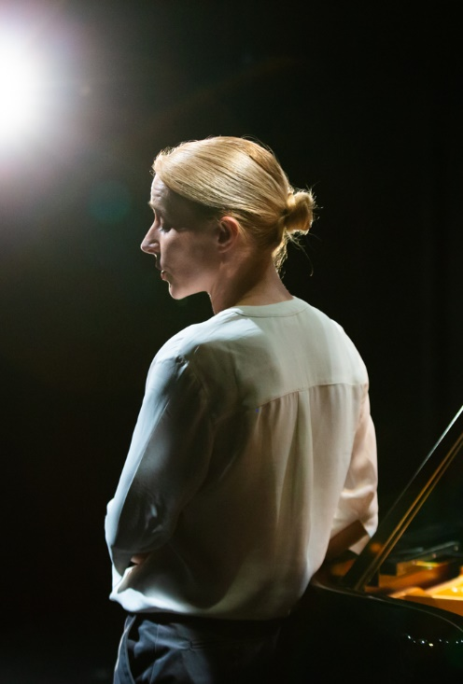
© Bo Lahola
„Alice – Spiel um dein Leben“ erzählt die Geschichte der in Theresienstadt inhaftierten jüdischen Pianistin Alice Herz-Sommer (1903-2014) und ihrer Zeit im Ghetto, wo sie konzertiert und mit ihrem sechsjährigen Sohn ums Überleben kämpft. In diesem szenischen Solostück über die Kraft der Musik spielt Natalie O’Hara über 20 Rollen und überrascht als Pianistin, wenn sie die anspruchsvollen klassischen Solostücke ihrer Protagonistin an einem Bechstein Flügel live vorträgt.
Natalie O’Hara: „Alice Herz-Sommers Biografie und Lebensenergie hat mich fasziniert und inspiriert. Sie war nicht nur eine große Pianistin – Sie war eine weise und großherzige Frau. Sie jetzt auf der Bühne und auch am Klavier zu spielen, ist vielleicht die größte Ehre meines Lebens und sicher meine bisher größte künstlerische Herausforderung.“
„Ein Theaterabend gegen das Vergessen, der lange nachwirkt.“ –Hamburger Morgenpost
„Hier ist eine echte Bühnenkünstlerin zu erleben.“ – Peter Helling, NDR 90,3 Kulturjournal
„Ich bin überwältigt von dieser Schauspielkunst. Sowas habe ich noch nie gesehen.“
– Publikumsstimme

die Vodkagespräche
Von Arne Nielsen
Eine J.A.C.K. Produktion
Jonas Landerschier
Arne Nielsen
Catrin Striebeck
Karoline Eichhorn
Musik: Jonas Landerschier
Kamera: Meika Dresenkamp
Mit Karoline Eichhorn und Catrin Striebeck und der Stimme von Josef Bierbichler
Vorstellungen am 06. Oktober 2024, 03. November 2024, 02. Februar 2025, 06. April 2025
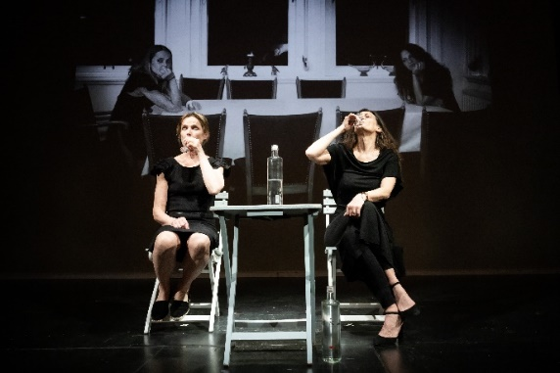
© Bo Lahola

In Vodka Veritas
Freiheit ist schön. Herkunft und Geld sind aber noch viel, viel schöner!
Hochmut, Geiz, Wollust, Zorn, Völlerei, Neid, Faulheit. In der klassischen Theologie gelten diese Charaktereigenschaften immer noch als Todsünden. Gut, die Kirche hat als moralische Instanz seit längerem ausgedient.
Also warum dann nicht alle sieben Laster innerhalb eines Abends ausleben?
Bloß, wie geht das? Wie kriegen zwei erwachsene, recht weltoffene, liberale, aus der bürgerlichen Mitte stammende Geschwister es hin, ein so pietätloses Verhalten an den Tag zu legen? Es ist eigentlich ganz einfach: Man vererbt ihnen ein Haus. Man vererbt ihnen ein großes wunderbares Haus, in dem sie beide aufgewachsen sind. Dann lässt man sie allein mit diesem Haus. Wartet, bis die letzten Gäste der Beerdigung gegangen sind und das Haus vollkommen still ist.
Gut, da ist das mäßigende Bild des Wassers am Ende des Grundstücks. Kaltes Wasser, in dem ihr Vater sein Leben beendet hat. Nur wirken diese Dinge nicht besonders lange nach. Außerdem ist noch reichlich Vodka im Haus und wer will es den beiden Schwestern übelnehmen, dass sie das ein oder andere Glas auf ihren Vater trinken. Außerdem wärmt der Vodka so schön und macht es einfacher sich einander zu offenbaren.
Und da wären wir: Sieben Todsünden in weniger als zwei Stunden. Zugegeben, die Wollust scheint eher der einen Schwester zu liegen, dafür aber der anderen um so mehr die Völlerei.
Haben Sie geerbt? Wissen Sie, was ein Verfügungsunterlassungsvermächtnis ist? Nein? Seien Sie froh!
„Nüchtern betrachtet: Ein sehr komischer, durchaus auch trauriger, alles in allem ziemlich phänomenaler Abend.“ - Hamburger Abendblatt

